Міністерство освіти і науки України

Сумський державний університет

Кафедра комп’ютерних наук

Секція інформаційних технологій проектування

**ЗВІТ**

про виконання лабораторної роботи № 6 на тему

«Основи Rational Unified Process. Розроблення моделі аналізу програмної системи»

Виконали *Акименко В.В*

*Шальнова Р.Ю*

Варіант *1*

Перевірив *Нагорний В.В*

Суми

2021

**Мета роботи**

1) навчитися використовувати варіанти використання системи для аналізу функціональних вимог до програми;

2) навчитися виділяти класи аналізу;

3) отримати навички документування результатів аналізу вимог у формі діаграм послідовності.

**Звіт**

Таблиця 1 – Класи аналізу

|  |  |  |  |
| --- | --- | --- | --- |
| **Клас аналізу** | **Короткий опис** | **Стереотип** | **Представлення** |
| InfoWeatherForm | Забезпечує інтерфейс доступу Customer до функцій перегляду, відбору та запису даних, та доступу Editor до функцій редагування даних про записи компанії "Cloudy" у БД cloudy.sql | Граничний клас | головна форма програми "Інформація про погоду" InfoWeatherForm |
| LogInForm | Забезпечує інтерфейс введення даних (логіну і паролю) для Editor | Граничний клас | форма "Авторизація" LogInForm |
| MySQL | Забезпечує інтерфейс взаємодії з сервером БД | Граничний клас |  |
| APIWord | Забезпечує доступ до програми Word для запису результатів відбору записів. виконаних Customer | Граничний клас |  |
| Weather | Інформація про окремий запис про погоду | Клас сутності | клас Weather |
| WeatherList | Список записів про погоду, зчитаних із БД cloudy.sql | Клас сутності | список wList із об'єктів типу Weather |
| SelectedList | Абстрактний клас, який реалізує структуру даних списків результатів пошуку записів про погоду. Батько двух класів-нащадків: списку записів за містом Х та списку записів за містом Х і місяцем У. | Клас сутності | список selectedCityList та список selectedCityMonthList із об'єктів типу Weather |
| AuthorizationData | Структура даних, яка містить дані (логін і пароль) для доступу до функцій користувача Editor | Клас сутності |  |
| CityList | Список із назвами міст із списку записів у БД cloudy.sql | Клас сутності | список selectedCityList із рядків |
| LoadData | Функціонал читання даних із БД cloudy.sql | Керуючий клас | функція Load форми InfoWeatherForm |
| Authorization | Функція перевірки даних авторизації Editor'a для допуску до функціоналу роботи із даними БД cloudy.sql | Керуючий клас | кнопка authBtn форми LogInForm |
| EditData | Функціонал зміни запису про погоду у БД cloudy.sql | Керуючий клас | кнопка saveEBtn форми InfoWeatherForm |
| AddData | Функціонал додавання запису про погоду у БД cloudy.sql записів | Керуючий клас | кнопка saveEBtn форми InfoWeatherForm |
| SelectX | Функціонал відбору записів по місту X із списку БД cloudy.sql | Керуючий клас | кнопка selBtn форми InfoWeatherForm, функція SelectX |
| SelectXY | Функціонал відбору записів із місяцем Y із списку записів по місту X із БД cloudy.sql | Керуючий клас | кнопка selBtn форми InfoWeatherForm, функція SelectXY |
| WriteData | Функціонал запису створених списків відбору у файл Word на основі шаблону для запису інформації у файл | Керуючий клас | кнопка saveCBtn форми InfoWeatherForm |

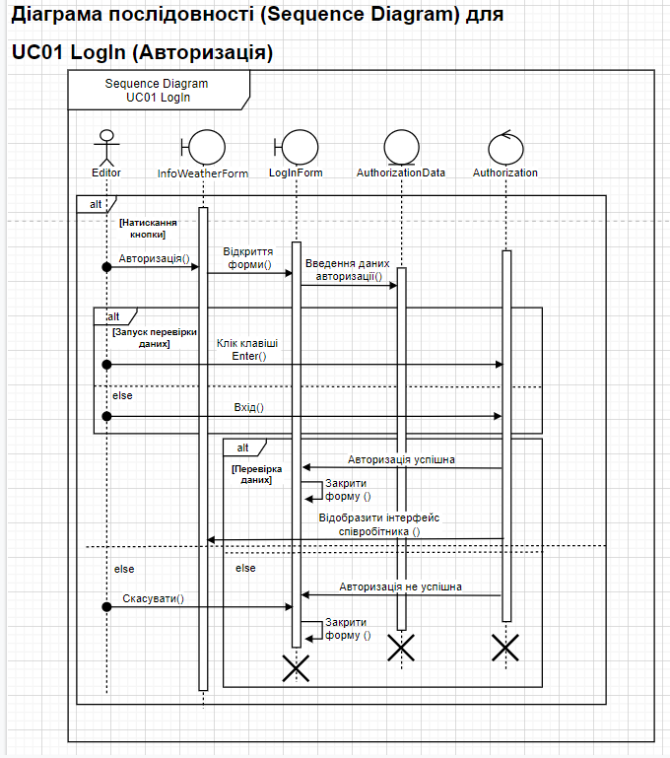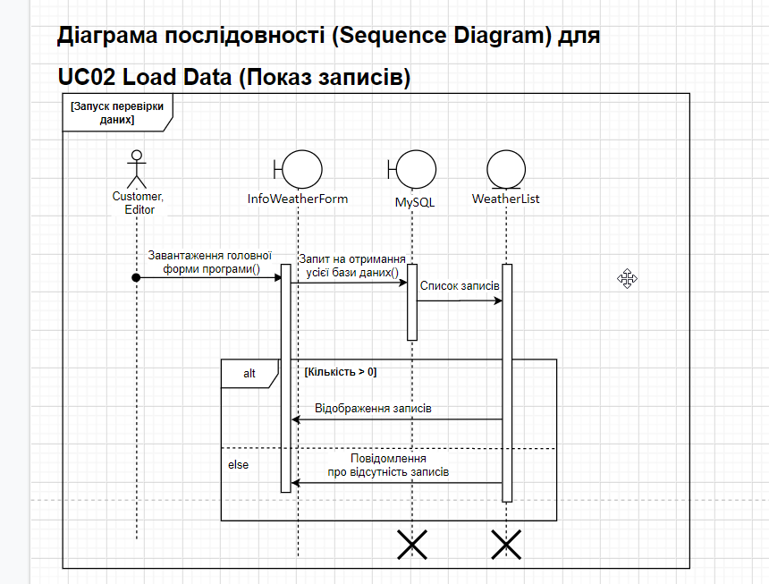

**Висновки:**

Виконуючи дану лабораторну роботу ми:

1) Навчилися використовувати варіанти використання системи для аналізу функціональних вимог до програми;

2) Навчилися виділяти класи аналізу;

3) Отримали навички документування результатів аналізу вимог у формі діаграм послідовності.